Муниципальное казенное оздоровительное, образовательное учреждение санаторного типа для детей, нуждающихся в длительном лечении, Ийская санаторная общеобразовательная школа – интернат
668532, Республика Тыва, Тоджинский кожуун, с. Ий, ул. Санлесная 10.

ОТЧЁТ
О РЕЙДОВЫХ И ПРОВЕДЁННЫХ С УЧАЩИМИСЯ МЕРОПРИЯТИЯХ

По графику дежурства в школе-интернате, 08.01.2025, с 9 часов на дежурстве:
Донгак В.В., Ак А.И. – дежурные учителя

- Сторож Дамдын Р.В., кочегары Бестек Б.К., Монгуш А.Т. находились на рабочих местах. Тепловой режим в школе в норме. В зданиях интерната и спортивного зала прорвали батареи системы отопления, нарушение устраняется работниками школы. Дежурные работники: Кара-Сал С.В., Даржаа А.О.
- Дежурными учителями были проведены: викторина, игры на свежем воздухе «Зимние забавы»
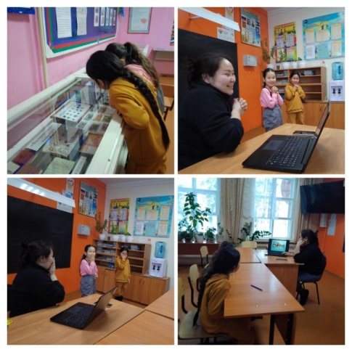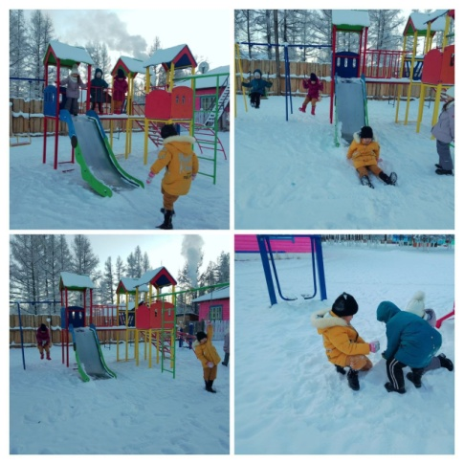
- Сегодня дежурными учителями Донгак В.В., Ак А.И. были посещены дома многодетных семей, а также семей категории СОП, ТЖС. Были посещены 12 домов. Дети и родители все были дома.
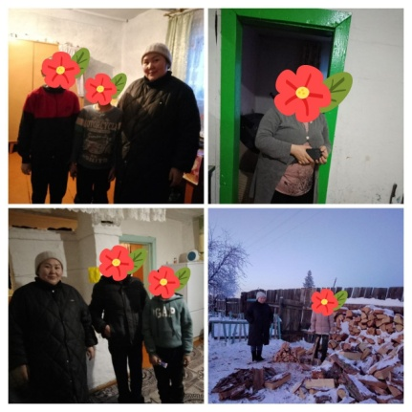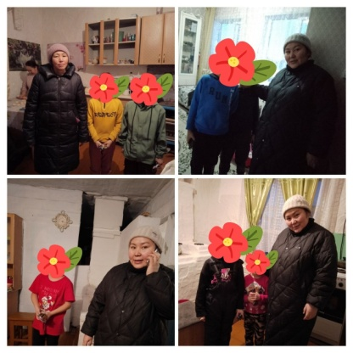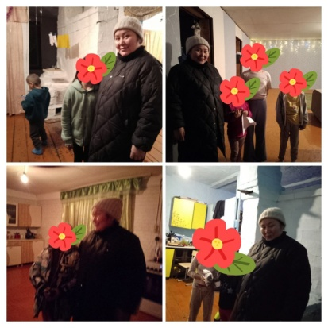
- Сегодня по селу Ий с 09.00ч до 21.00ч дежурил коллектив нашей школы. Во время дежурства были проверены улицы, места скопления, магазины, береговые зоны. Во время дежурства нарушений не выявлено.
https://vk.com/public192673488?w=wall-192673488_1425
- Сегодня на очередное дежурство вышел родительский патруль 7 класса в составе 3 человек. Обойдены улицы села, нарушение общественного порядка не выявлено. Несовершеннолетних без сопровождения взрослых нет. Обстановка в селе спокойная. Кл.руководитель: Куулар Ч-Х.В.
https://vk.com/public192673488?w=wall-192673488_1426
- 8 января на ДНД выходила наша школа: Бичиш Г.Д., Дамдын Р.В. Были проверены улицы, кочегары организаций. Обстановка в селе спокойная. Все работники находились на своих рабочих местах.
https://vk.com/public192673488?w=wall-192673488_1427

